9月8日，启蒙数学小小班。

这次课程主要引入对三角形的基本理解。

首先通过英文字母L，T，V引入角度的概念：两条线所夹住的区域就是一个“角”（Figure 1）。

Figure 1：英文字母中的角度

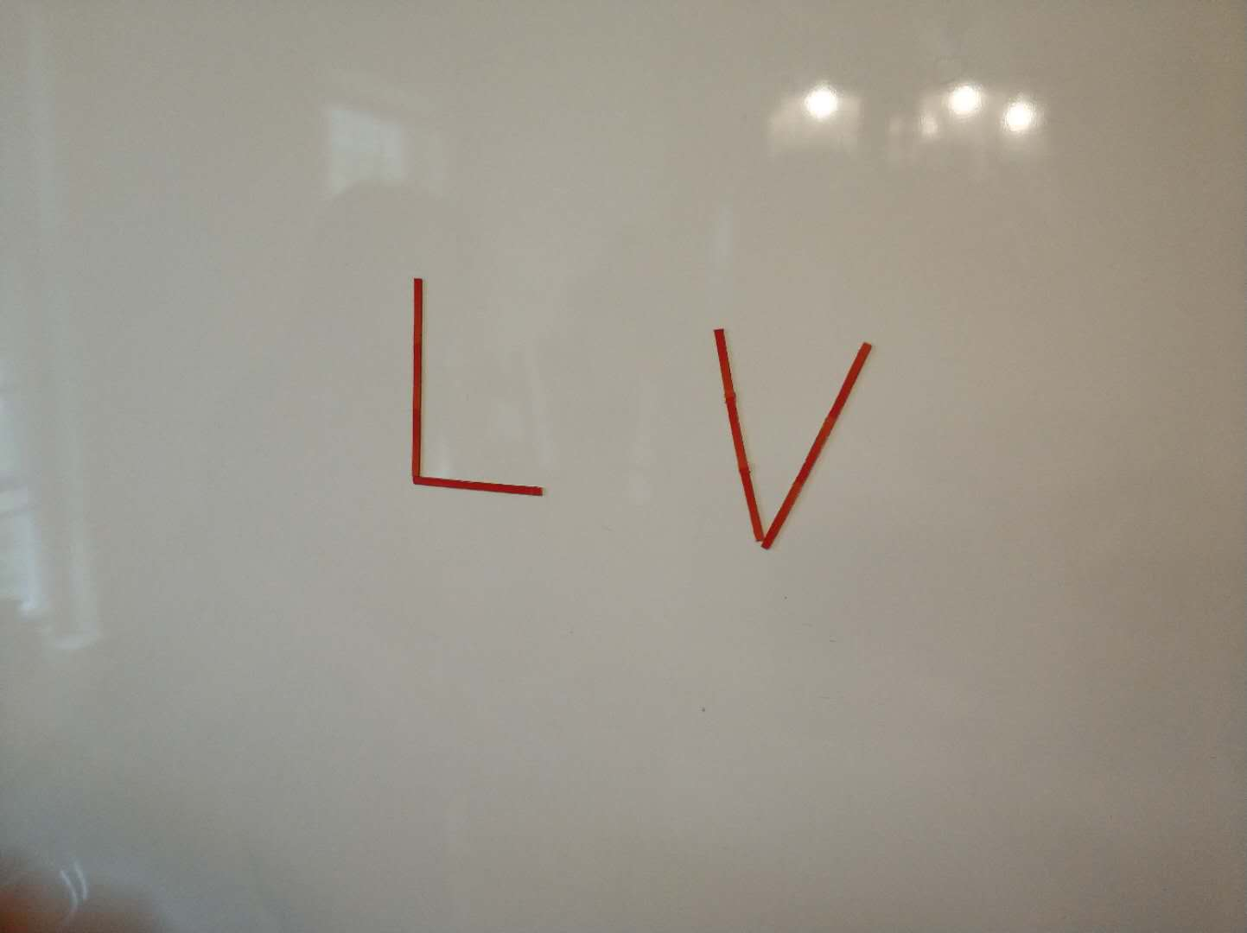

然后指出只有三种角：直角（right angle）、锐角（acute angle或sharp angle）、钝角（obtuse angle）。“只有三种”乍一听很神奇，其实来自于分类的定义。我们的起点是一条直线（由Figure 2中横着的荧光笔所代表）。“直角”就是把平的直线分成两个相等区域的角（竖直的黑笔与荧光笔所夹的两个角）。我们可以通过连续旋转黑笔，以帮助孩子确认存在某个位置，使得当黑笔处于该位置时，左边的角等于右边的角——这种连续变动以达到某种性质的思想是数学中最优化理论（包括变分法）的朴素直观。

定义了直角之后，“钝角”的定义就是“比直角大”（左边的银色笔和荧光笔右半侧的夹角），“锐角”的定义就是“比直角小”（右边的银色笔和荧光笔右半侧的夹角）。这就是“只有三种”的本质原因：以某种性质为基准，按“大于”和“小于”分类，所以只有三种分类。

Figure 2：直角、锐角、钝角

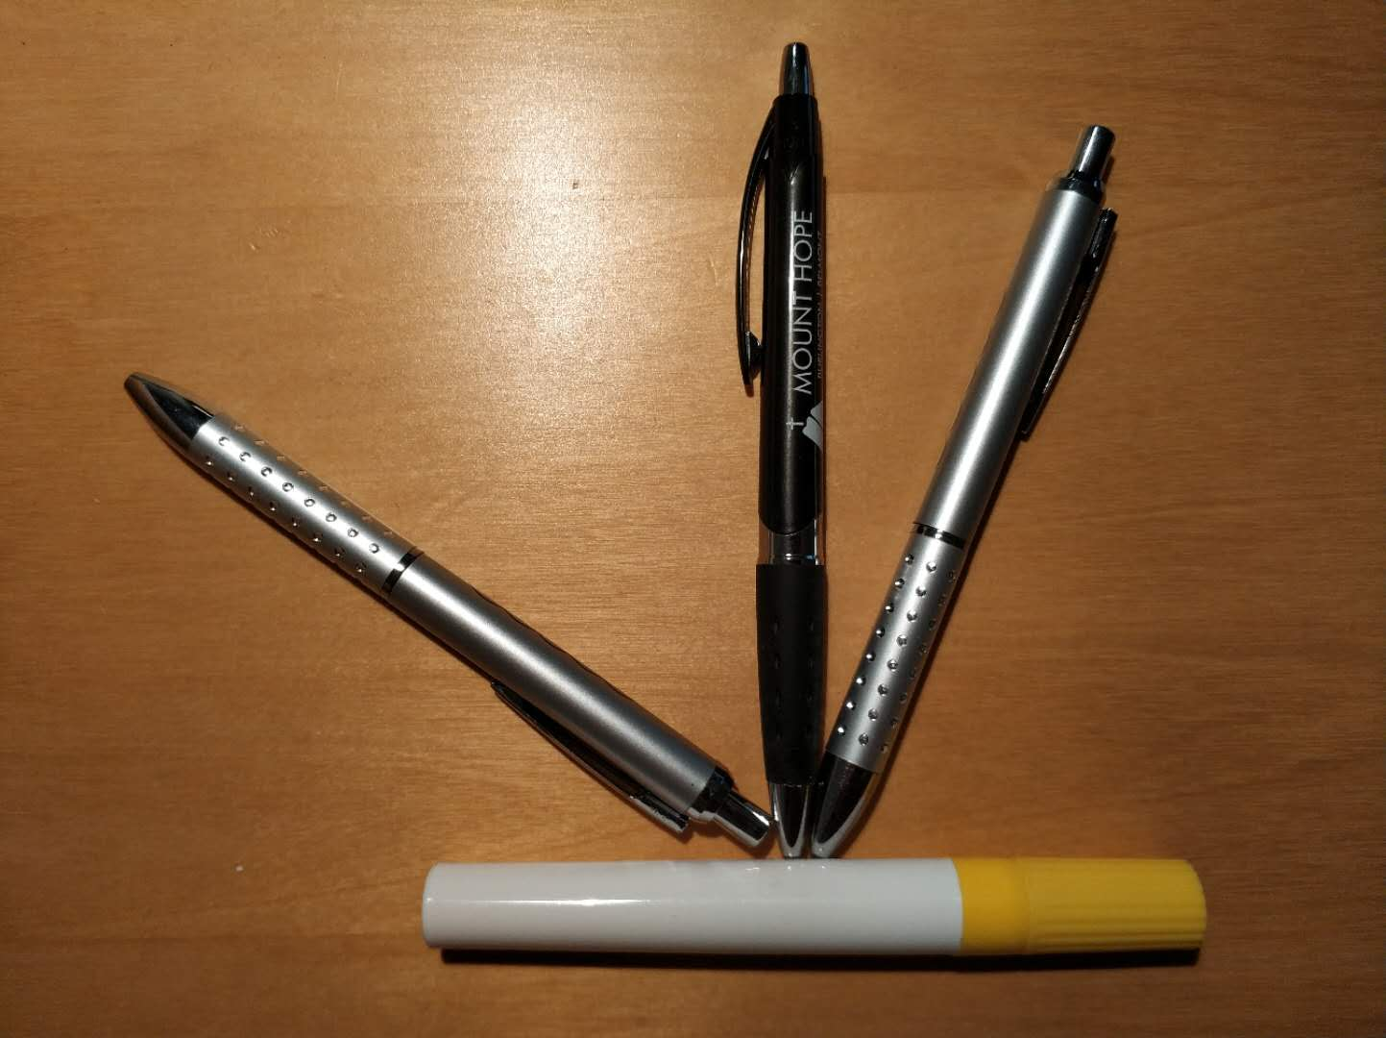

给出“角度”的直观和分类之后，自然地导出三角形的概念：不在一条线上的三点确定的图形（Figure 3和Figure 4）。对三角形性质的研究，可以有许多角度来切入。比如如何折叠一个正方形产生若干个三角形，并且每次折叠之后可以产生出多少额外的三角形（Figure 5和Figure 6）。

Figure 3：从角度到三角形

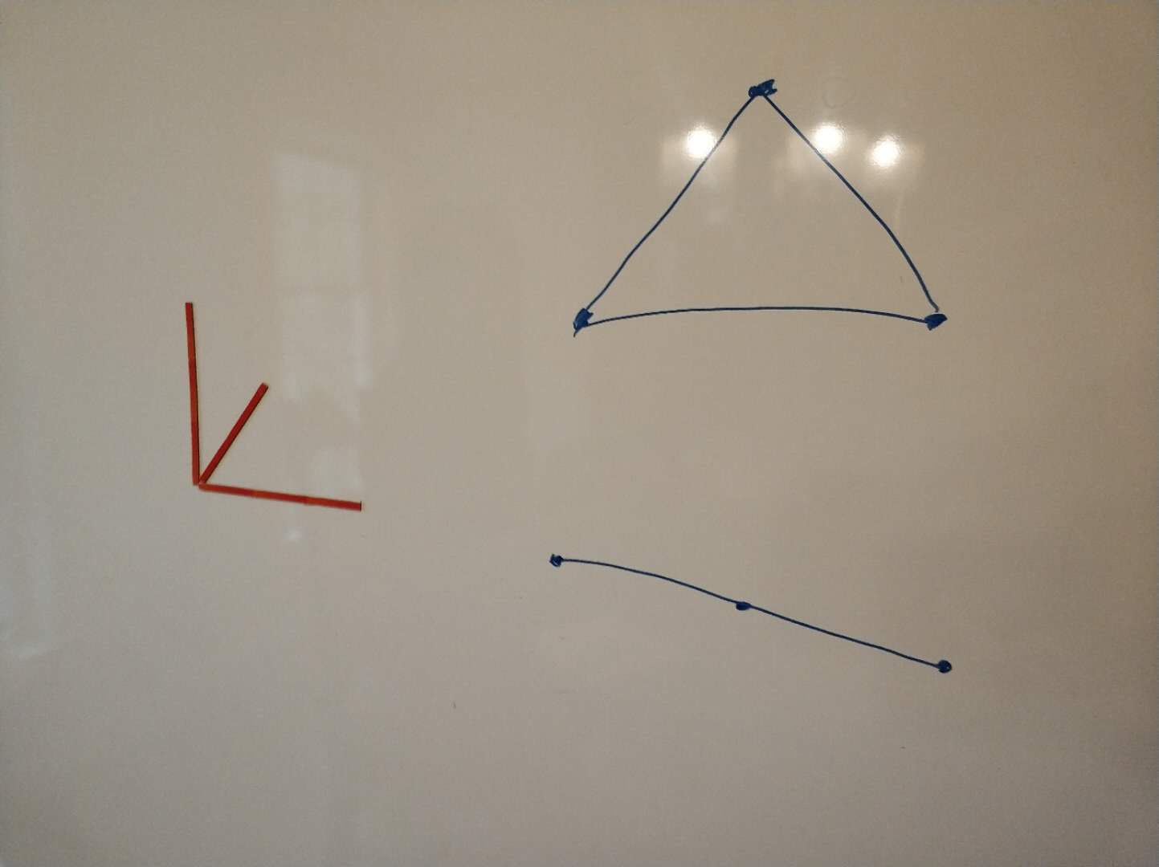

Figure 4：任意三点确定一个三角形

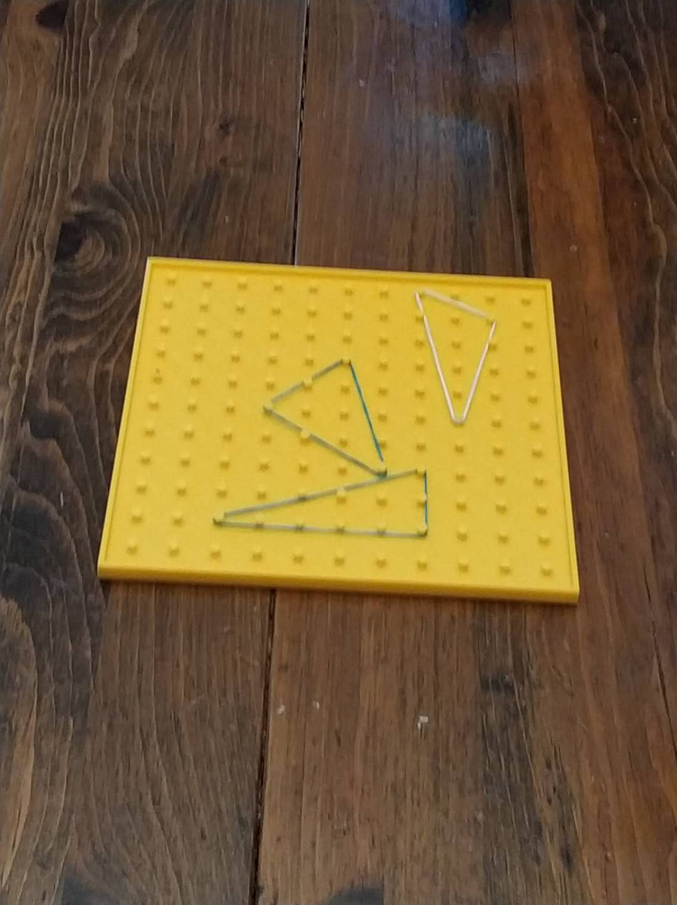

Figure 5：从正方形产生三角形

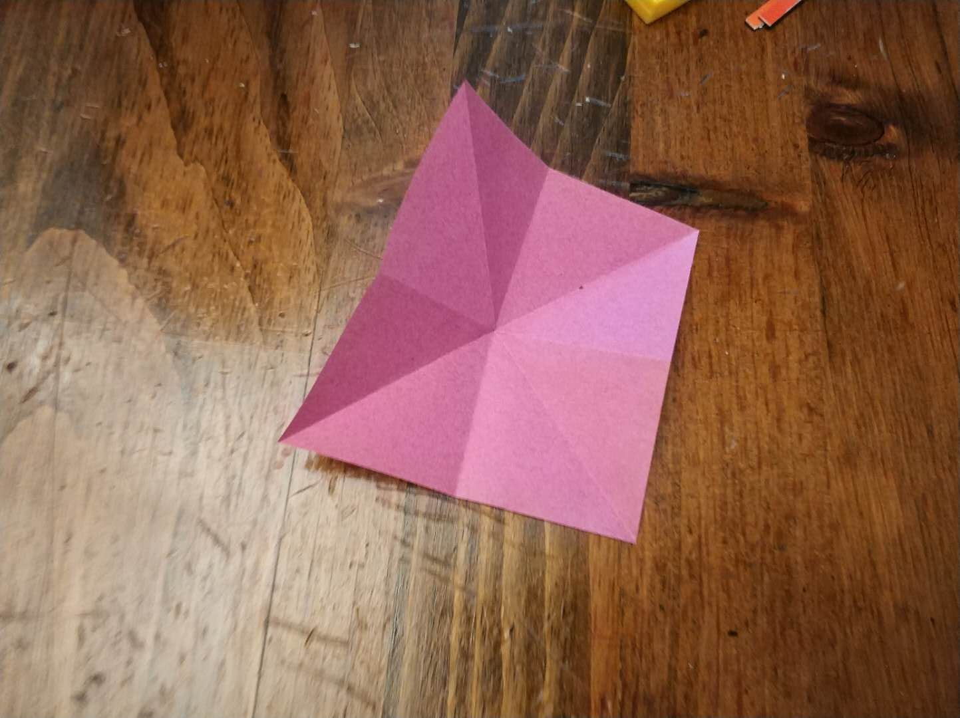

Figure 6：三角形增加的规律

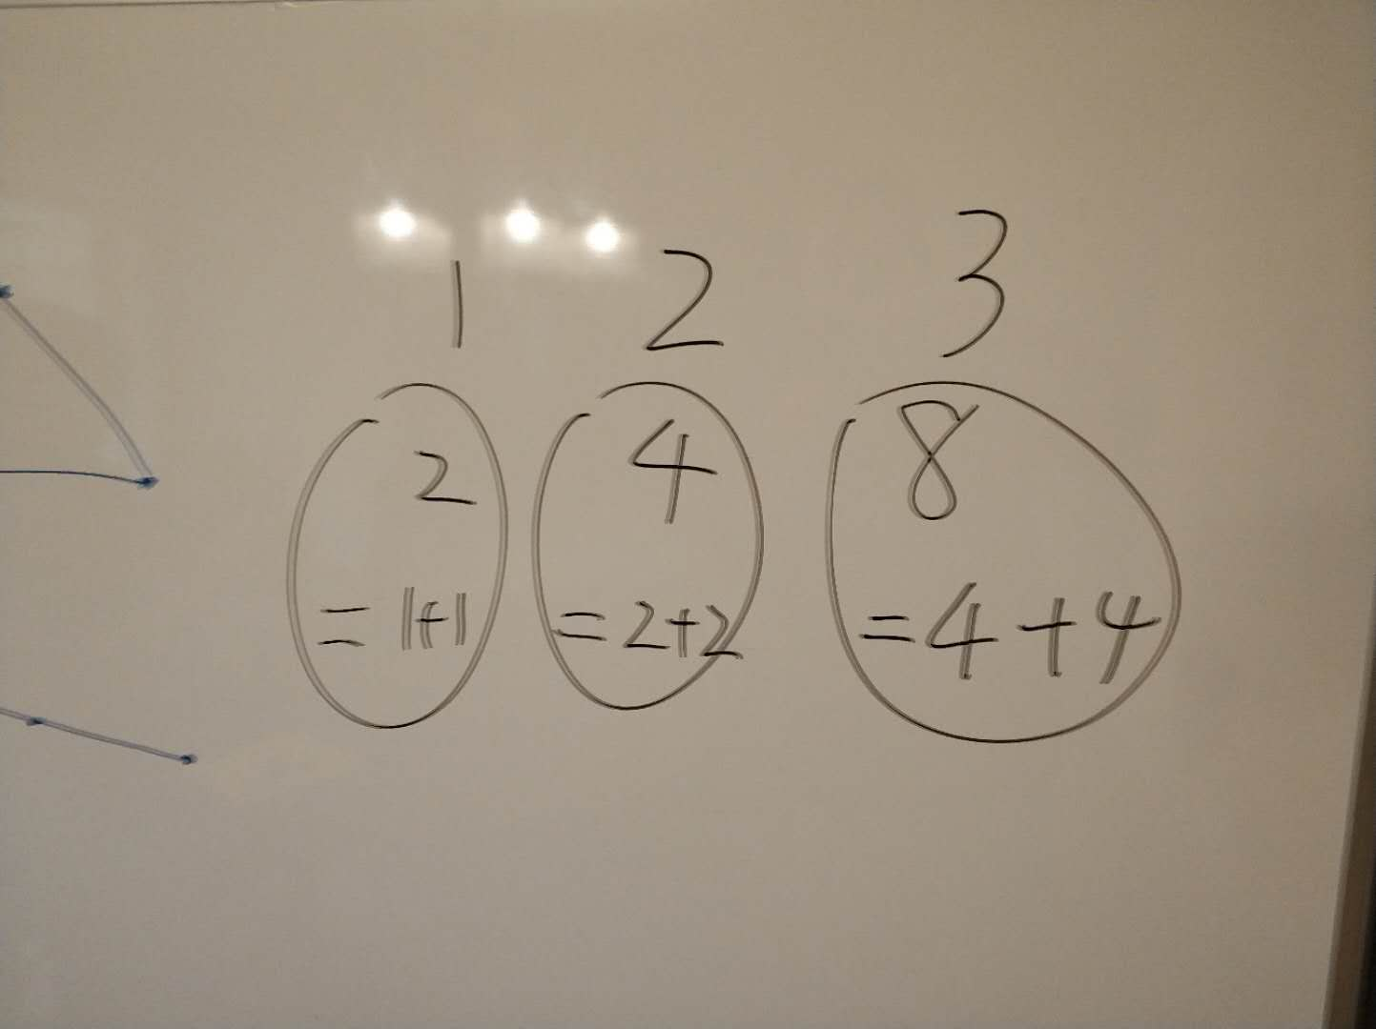

接下来展示三角形的力学性质，也即“稳定性”。首先通过三角形与四边形、六边形的对比试验，让小朋友确定三角形具有稳定性。小朋友获得的直观是“三角形不会在拉扯下变形”。抽象地讲，“稳定性”就是“无法在不改变边长的情况下，改变各边夹角的大小”。而要使不稳定的多边形变稳定，只需要通过添加对角线，变多边形为多个三角形就行了（Figure 7和Figure 8）。

Figure 7：稳定的多边形和不稳定的多边形

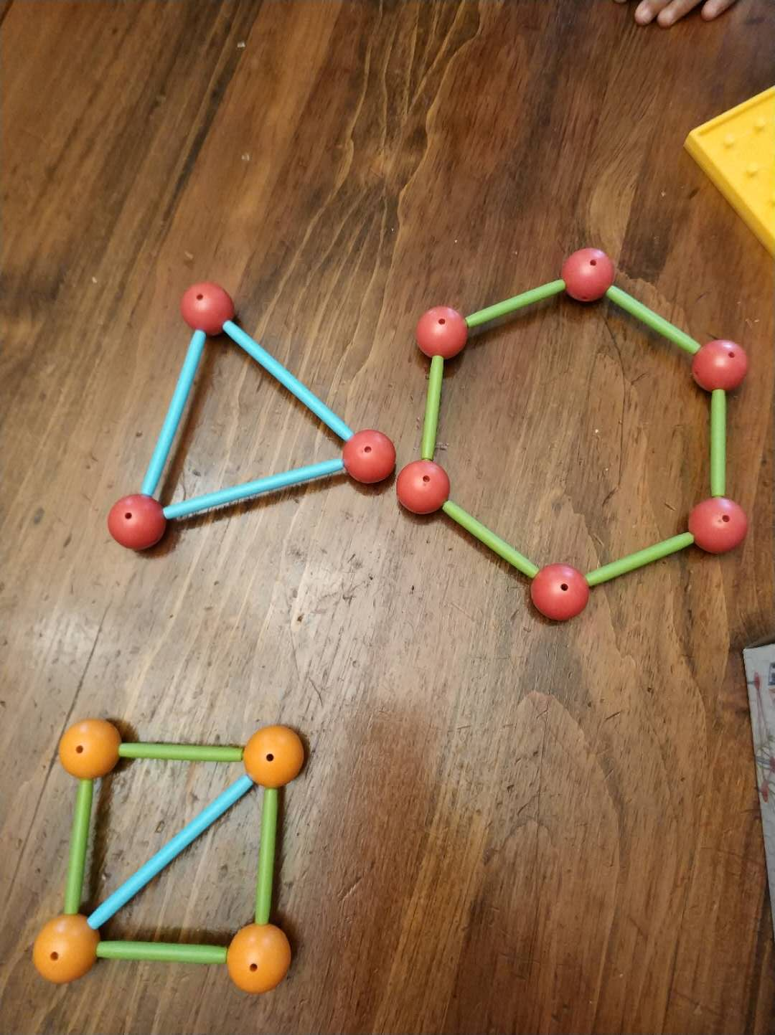

Figure 8：稳定的多边形

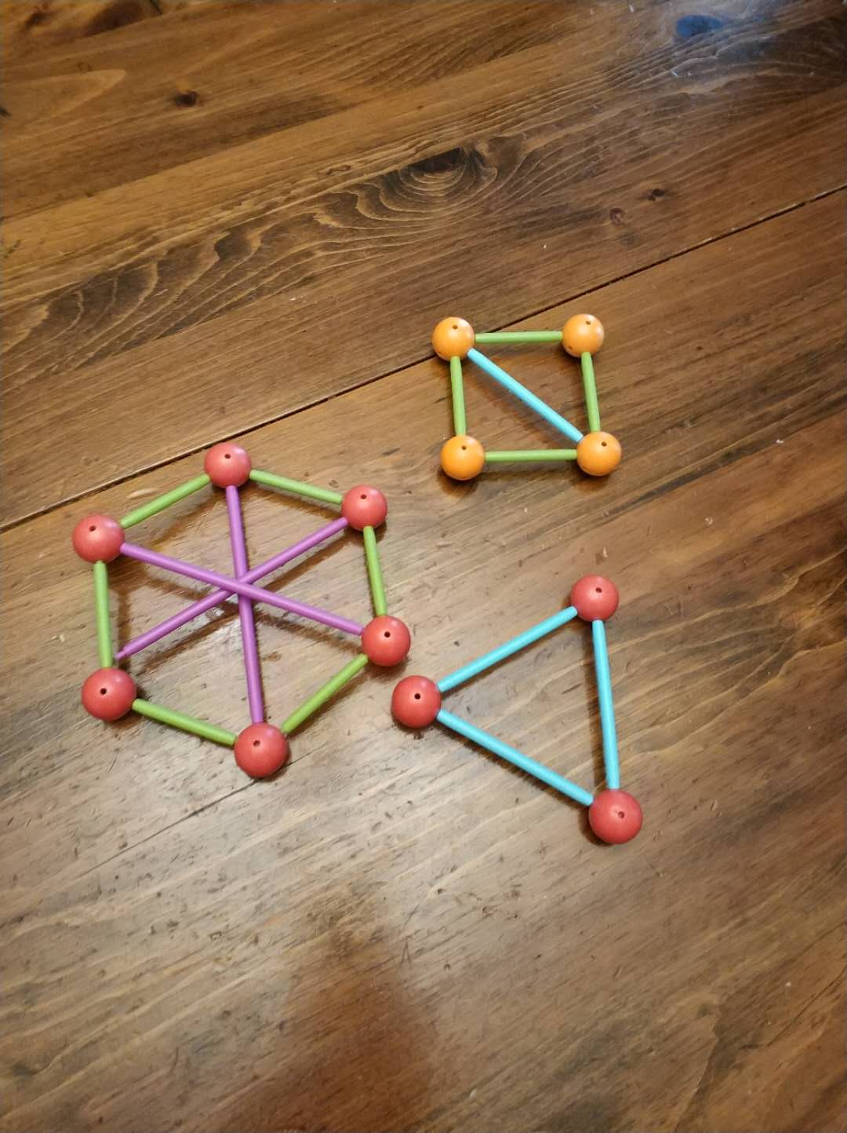

更进一步，三角形的稳定性可以被用来支撑重物（Figure 9），乃至于运用到生活中常见的包装箱（Figure 10）。这涉及到物理学里的力的矢量分解（Figure 11），暂时还不能为小朋友们深究了。

Figure 9：折叠出三角形的纸张可以支撑重物

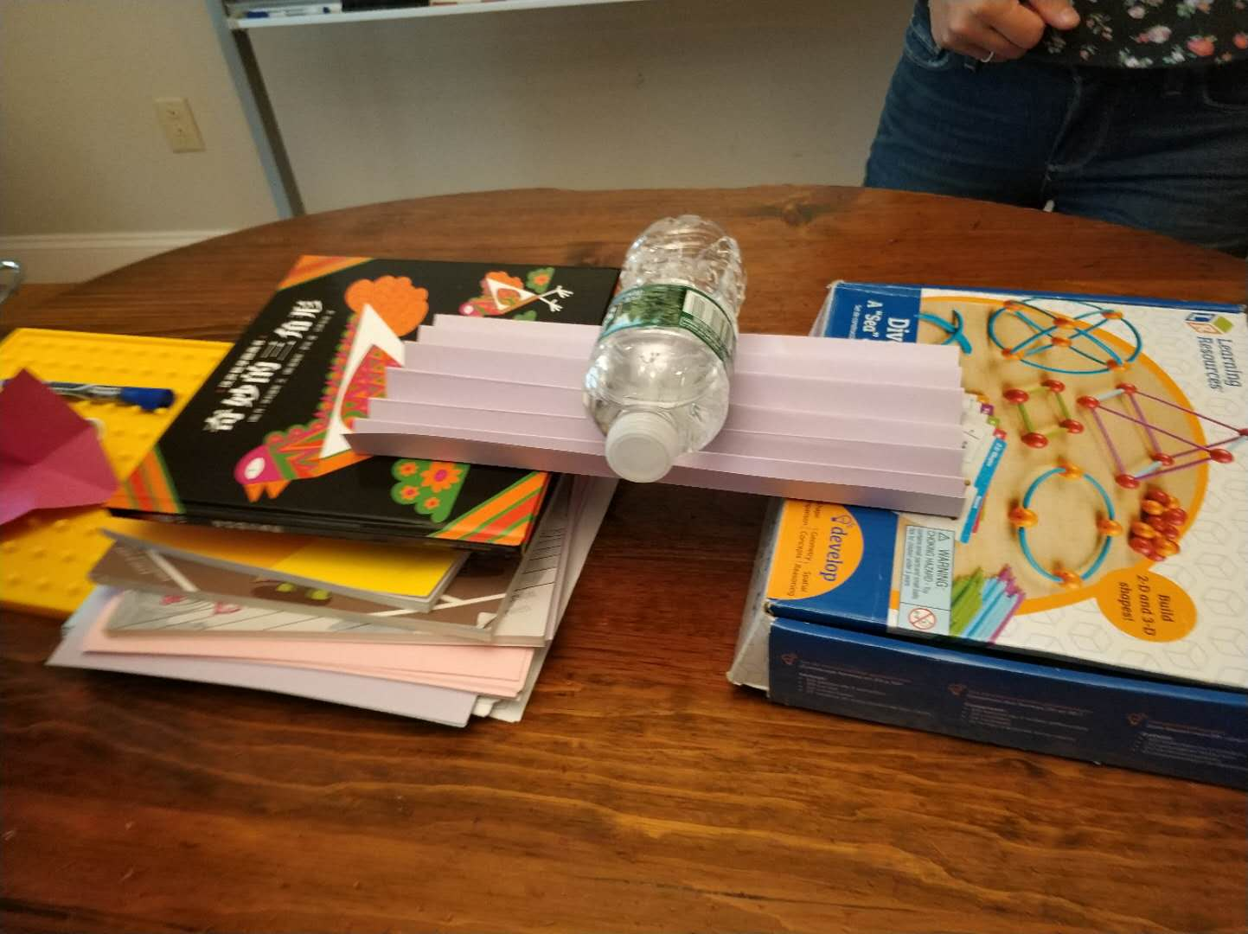

Figure 10：纸箱侧壁的三角形结构

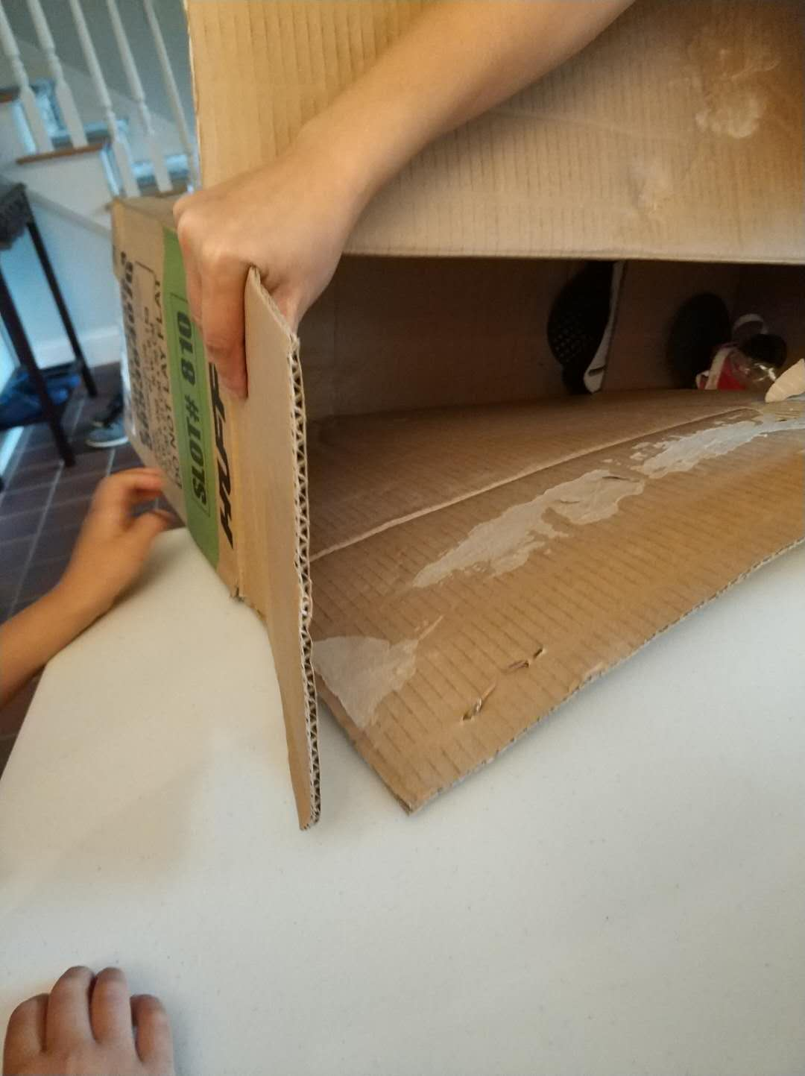

Figure 11：三角形结构对垂直压力的矢量分解

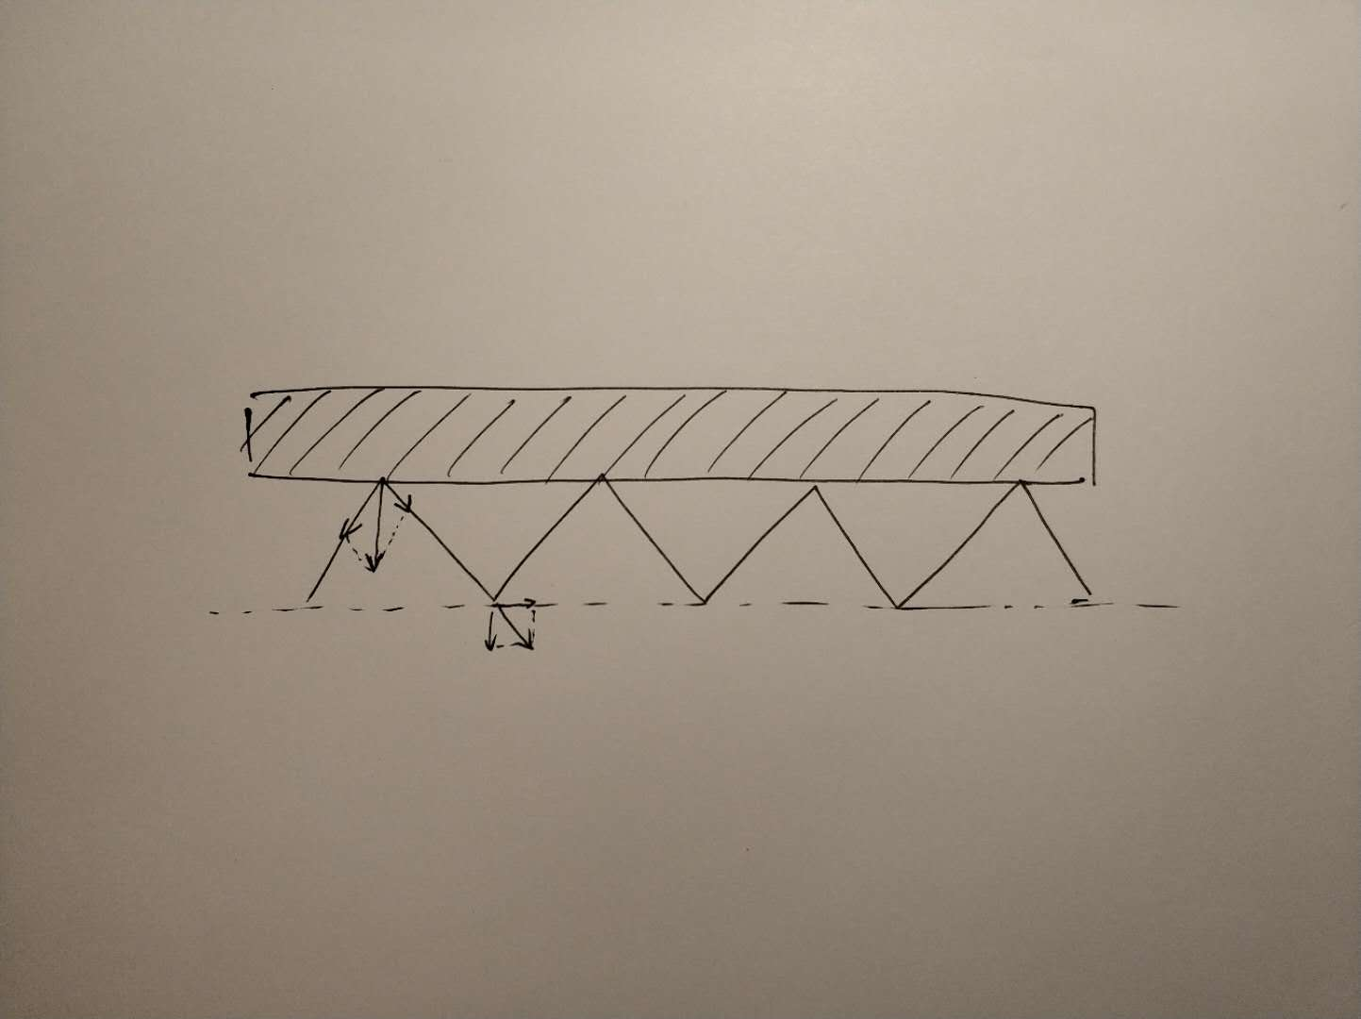

最后，林老师通过实验证明了三角形三个内角之和为180度。具体就是把任意一个三角形的三个角撕下来，拼在一起，一定可以拼成一条直线。这是三角形最令人惊异的性质（Figure 12）。

Figure 12：三角形三内角之和为180度

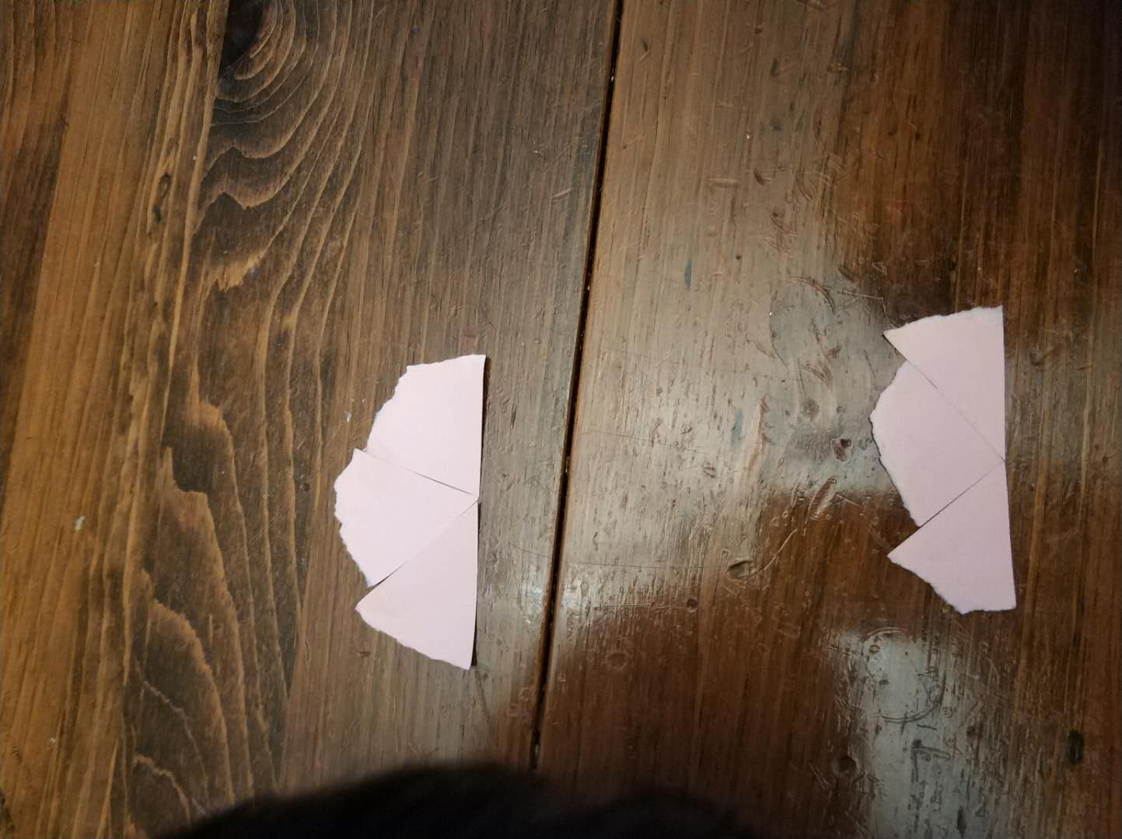

此次讲授内容很广泛，但中心思想是展示人类探索自然界奥秘的基本的方法论：观察现象 -> 抽象实质 -> 进一步观察现象。这种螺旋上升的“观察<-->思考”方式，在匈牙利数学家波利亚的著作《如何解题》和美国物理学家理查德·费曼的传记中，有充分的体现。窃以为蒙氏教学法的核心，就是在婴幼儿早期不断强化这种方法论，使之成为一种思维习惯，并不断延拓婴幼儿的观察能力和抽象能力，使其达到“见微知著”的程度。这也是liberal arts education孜孜以求的目标——培养发现知识的能力，而非对已有知识顶礼膜拜。

与此同时，家长们则需要明白成年人习以为常的种种概念和思维方式，对于儿童来说，并非是显而易见的。YouTube上有不少儿童心理学家让·皮亚杰（Jean Piaget）设计的心理学实验，展示了即使是“大、小、多、少”这样的基本概念，儿童也会有与成年人截然不同的“想当然”（Figure 13）。

Figure 13：Piaget's conservation tasks on YouTube

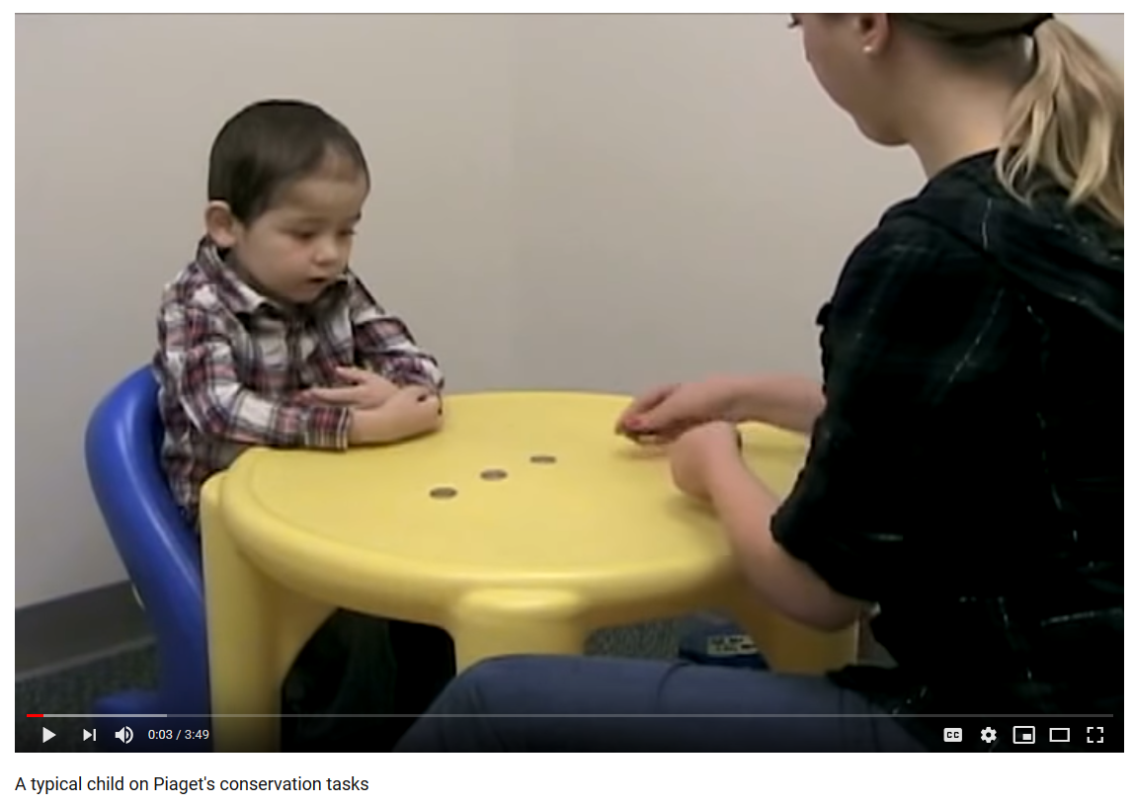

（本节完）